逻辑时钟：标量 Scalaire，向量Vectorielles，矩阵时钟Matricielles

标量时钟：C(a) < C(b) 不能推出 a -> b
向量时钟：VC(e) < VC(e') 和e -> e ' 可以相互推出

- K算法：
{(2,1)} 发送者第二个位置是1

以一个简单的例子来说明这些定义：

假设有三个进程P1, P2, P3，它们都有自己的向量时钟VC，LU和LS向量。

当P1发生一个事件，它自己的向量时钟VC1[1]加1，同时它的LU1[1]也会更新为这个新值。
如果P1要向P2发送消息，它会查看LU1[1]和LS1[2]。
如果LU1[1]大于LS1[2]，这意味着自从P1上次向P2发送消息以来，P1有了新的更新。
因此，P1需要在消息中包含这个更新的信息。

发送消息后，P1会更新LS1[2]为当前的LU1[1]值，表示它已经告诉了P2它的最新状态。

安全属性得到保证：保持互斥

饥饿是指某些参与者在无限期地等待某个条件变为真，但这个条件却因为算法的某些性质或资源分配策略的问题而始终不满足。

死锁：系统中没有进程可以正常运行
饥饿：除了饥饿的进程之外，系统中其他的进程可以正常运行

Mattern算法和Singhal et Kshemkalyani算法的事件的时钟值相同。

Mattern算法：正常的向量时钟，信息携带[x,y,z]
Singhal et Kshemkalyani算法，信息携带{(x,y)}

标量时钟：
(a -> b) ==> C(a) < C(b) 不可逆！！！！！

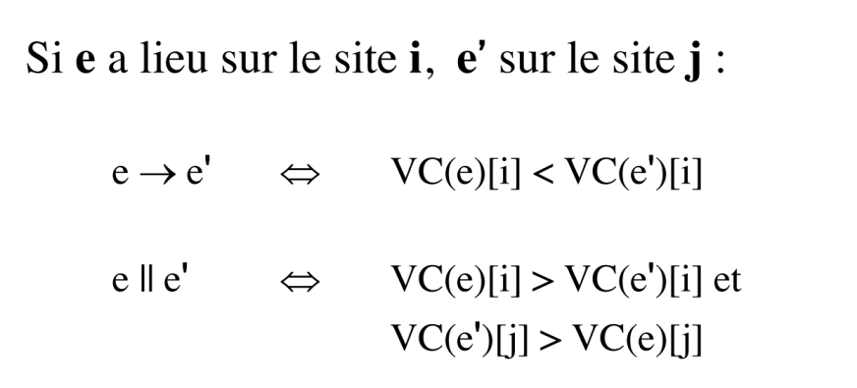

terminaison 终止：任何执行都是有限的
décision 决策：最终必须由至少一个进程做出决策
dépendance 依赖：决策之前，每个进程都会发生一个事件

